

**Práctica 1.1**

Mario Sánchez Barroso

1º CFGS DAM

IES Profesor Juan Antonio Carrillo Salcedo

Índice

Práctica 1.1 - Hello World!! con Procesos 3

Ejercicio 1 3

Ejercicio 2 3

Ejercicio 3 4

Ejercicio 4 4

Ejercicio 5 5

Ejercicio 6 6

Ejercicio 7 6

## Práctica 1.1 - Hello World!! con Procesos

## Ejercicio 1

## Ejercicio 2

En el argumento se pone:

C:/Users/mario/Downloads/GoogleChromePortable/GoogleChromePortable.exe

–incognito

## Ejercicio 3

## Ejercicio 4

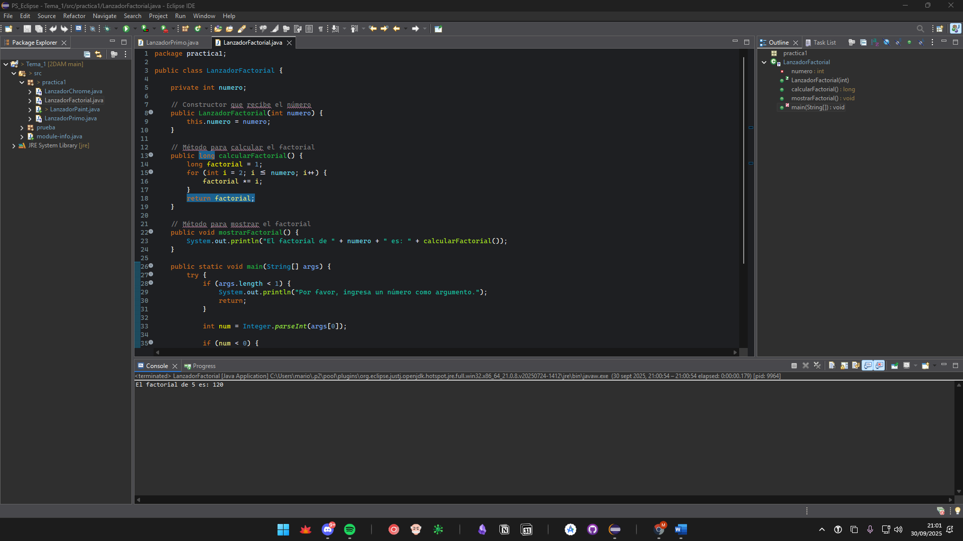

## Ejercicio 5

En este caso se ha utilizado el archivo.txt que se encuentra en la misma ruta del proyecto de eclipse

## Ejercicio 6

## Ejercicio 7

